Конспект урока литературного слушания

Тема: «Ты на свете лучше всех, Мама!» Н.Саконская «Мы с мамой»
Любовь к Родине начинается с любви к
матери. А человек начинается с его
отношения к матери. И все лучшее, что в
человеке, достается ему от матери.
Ю.А. Яковлев Цели:
Образовательные
Донести до детей стихотворение Н.Саконской «Мы с мамой!» Формировать умение определять тему, жанр произведения. Формировать навык чтения и умения работать с текстом произведения: умение читать и пересказывать выборочно, умение отвечать на вопросы, умение выделять главную мысль произведения.
2. Развивающие
Развивать речь, интерес к чтению детских книг. Развивать умение анализировать, обобщать, делать выводы. Развивать способности к рефлексивной деятельности.
3. Воспитательные
Воспитывать уважительное отношение к матери.
Формировать нравственные понятия о любви, о добрых делах, о дружбе. Воспитывать прилежание, самостоятельность, активность, умение слушать учителя и товарищей.

ХОД УРОКА
I. Организационный момент (2 мин)
- Первый человек, которого мы любим в жизни,- конечно, мама. Эту любовь самую естественную и бескорыстную, мы проносим через всю свою жизнь. - - Мама - это основа всей жизни, начало понимания любви, гармонии и красоты.
МАМА! Первое слово,
Главное слово
В каждой судьбе
Мама
Землю и небо-Мир подарила Мне и тебе.
- Сегодня наш урок мы с вами посвятим нашим мамам. Будем
читать стихотворения и петь песни о мамах, познакомимся с
новыми произведениями, будем оформлять книжку-самоделку в
подарок маме.
II.Работа над новым материалoм
1) Эмоциональный настрой (5 мин.)
- А сейчас послушайте стихотворения, которые подготовили
наши ученики.

З.Майя Давыдова Я маму люблю
Мне мама приносит
Игрушки, конфеты, Но маму люблю я
Совсем не за то.
Веселые песни Она напевает, Нам скучно вдвоем
Никогда не бывает. Я ей открываю
Свои все секреты, Но маму люблю я
Не только за это. Люблю свою маму, Скажу я вам прямо, Ну просто за то, Что она моя мама.

О.Дриз
Я и мама Я и мама
В целом мире
Верно лучшие Друзья. Я у мамы
На буксире, Куда мама, Туда я
Вместе в кухне
И в сарае,
В огороде
И в саду,
Вместе кушаем
Играем
И купаемся
В пруду.

Петр Синявский
Портрет
Я портрет нарисовала,
Постаралась от души. От старания сломала
Все свои карандаши. И коричневый, синий, И оранжевый сломала. Все равно портрет красивый,
Потому что - это мама!

Михаил Ясное.
Что такое счастье?
Вот я уже
Дорос до лета,
Я прожил дней-
Не сосчитать.

Теперь я знаю
Счастье-
Это,
Приткнуться к маме
И читать.
- Понравились вам стихотворения?
- Чем похожи все эти стихотворения?
- Они о маме.
2)Первичное восприятие.(5 мин.)
- Сегодня на уроке вы услышите новое произведение. Я вам его
прочитаю. А вы слушайте внимательно и постарайтесь представить
то, о чем в нем говориться.
Учитель читает стихотворение Нины Саконской «Мы с мамой». 3)Анализ первичного восприятия(3 мин.)
- Что вы представили?
- О ком это произведение?
- Какой жанр этого произведения?
- Назовите знак заместитель стихотворения? (А)
- Какого он будет цвета? ( желтого).
- Почему? (Если произведение о людях, о детях, то знак заместитель
будет желтого цвета).
- Автор этого стихотворения Нина Саконская.
Как называется это стихотворение? («Мы с мамой».
4)Моделирование обложки (3 мин.)
- Сейчас мы будем моделировать обложку книжки - самоделки.

Мы с мамой
Н.Саконская
- Какое произведение вы слушали? (Мы слушали стихотворение Н.Саконской «Мы с мамой»),
5)Вторичное восприятие (2 мин).
- Прочитайте это стихотворение самостоятельно и попробуйте ответить на
вопрос, какая же мама у девочки.
6) Анализ вторичного восприятия (7 мин).
- Прочитайте , какая же мама у девочки?(ласковая, смелая, веселая)
- Будем зачитывать отрывок и отмечать, какая мама у девочки?
- Что умеет делать мама?
- Прочитайте.
- Какая она? (ловкая, сильная, внимательная, строгая).
- О чем журчит ручей?
- Прочитайте.
- О чем он нам хочет рассказать?

- Какова же главная мысль этого стихотворения? (Лучше этой мамы в мире не
найти.)МАМА
Ласковая
Смелая
Веселая
Ловкая
Сильная
Внимательная
Строгая
Любимая
- А вы с этим согласны?
Для каждого человека самая лучшая на свете это его мама. На нашей газете вы видите своих мам.
Они как бы тоже сегодня присутствуют на нашем уроке, радуются, глядя на вас, гордятся вами. А теперь попытаемся продолжить какая же ваша мама.
Добрая
Умная
Самая лучшая
Понимающая
Терпеливая
Красивая
- На 8 марта мы с вами подарим мамам эту книжку - самоделку, только
сначала мы доделаем обложку сегодня на уроке труда.
- Какой подарок больше всего понравиться вашей маме? (цветы).
- Какие цветы любит ваша мама?
- На уроке технологии мы будем делать такую аппликацию, (тюльпаны в вазе).

- А также вы можете подарить маме Песню про весну и подснежники.
- Давайте споем эту песню.
I. Весна стучится в окна
Поет на все лады
Горят на солнце стекла
И лужицы воды
Припев:
Я беленький подснежник Для мамы принесу. Он пахнет нежно-нежно, Как талый снег в лесу.
II. Журчит ручей -проказник.
Проснулся ото сна.
Пришла на мамин праздник
Красавица- весна.
Припев: 2 р.
III. «Слово» великих людей о матери
а)- Но не только вы так сильно любите своих мам. Давайте заглянем в
копилку мудрых мыслителей великих людей (поэтов, писателей,
философов). (3 мин)
1). «Без матери нет ни поэта, ни героя»
(М. Горький) 2). «Мать самое уважаемое, что ни есть в жизни»
(В.Шукшин) 3). «Добро в сердцах и делах детей - это счастье матери. Зло- ее горе»
(В.Сухомлинский)
4). «К родителям относись так, как ты желал бы , чтобы твои собственные дети относились к тебе»
(Сократ)
5). «Мама, имя твое я несу через жизнь, как святыню»
(С. Островой)
6). «Любовь к Родине начинается с любви к матери. А человек начинается с его отношения к матери»
(Ю. Яковлев)
- А вы согласны с этими высказываниями? Как вы их понимаете?
б) - Посмотрите на репродукции картин о маме. (3 мин)
- Наперекор изменчивой судьбе, художники прославили в веках
Не девушку с венцом на голове
А женщину с ребенком на руках.
Рафаэль «Сикстинская мадонна»
Эта картина храниться в Дрезденской картинной галерее.

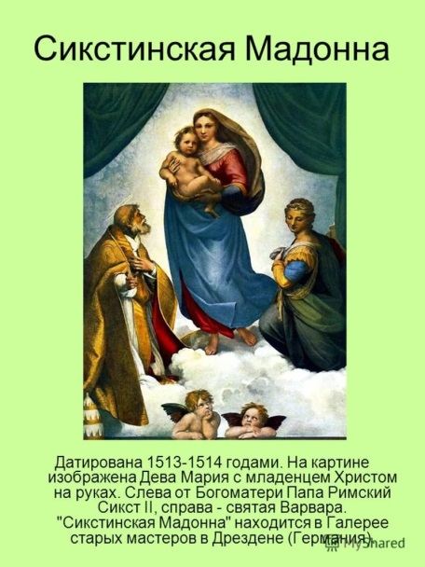

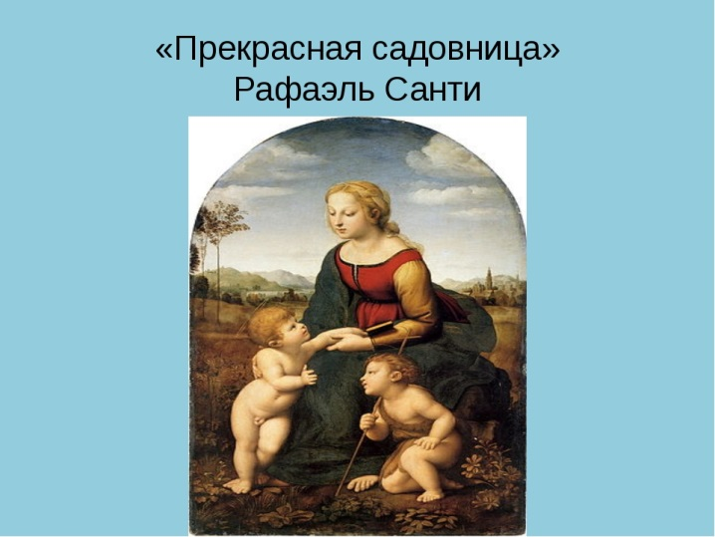
Рафаэль «Прекрасная садовница»
(В Лувре в Париже)

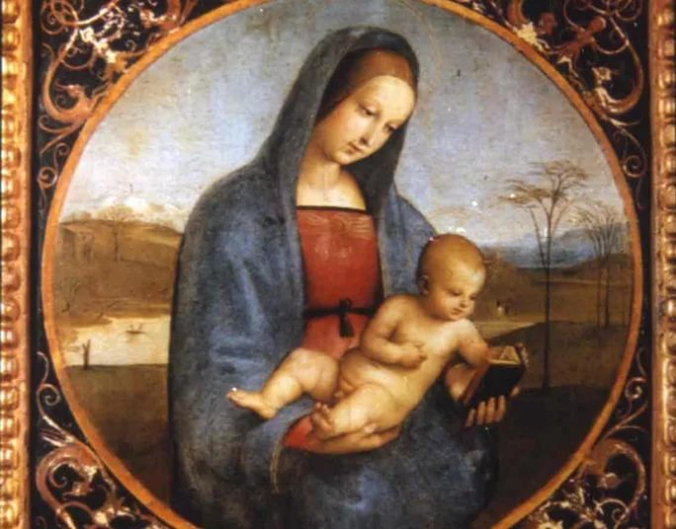
Рафаэль «Мадонна»
(В Эрмитаже в Санкт- Петербурге)

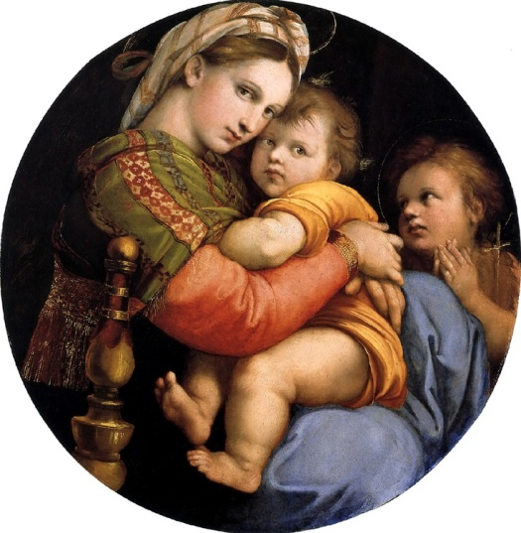

Рафаэль «Мадонна в кресле»
(Во Флоренции)

в)Стихи и песни посвятили маме. (2 мин)
- Нина Саконская, Елена Благинина, Э. Успенский, Агния Барто, Ирина Токмакова, Сергей Михалков, а также Михаил Пляцковский. Его стихотворение «Ты на свете лучше всех » вы сейчас услышите.
1 .Я люблю твой звонкий смех,
Мама,
2.Ты на свете лучше всех,
Мама,
3.Двери в сказку отвори,
Мама
4.Мне улыбку подари,
Мама,
5.Если песню запоешь,
Мама,
То заслушается дождь,
Мама!
6.С добрым утром скажешь мне,
Мама,
Вспыхнет солнышко в окне,
Маме.
7.Смотрят звезды с высоты,
Мама,
Хорошо, что рядом ты,
Мама!
8.Улыбайся, песни пой,
Мама,
Буду я всегда с тобой,
Мама!

г) Поэты посвящают стихи мамам, а композиторы музыку.(4 мин)
Владимир Шаинский написал музыку к Песенке Мамонтенка.
1)По синему морю
К зеленой земле
Плыву я на белом
Своем Корабле (3 раза)
Меня не пугают
Ни волны , ни ветер
Плыву я к единственной
Маме на свете
Плыву я сквозь волны и ветер
К единственной маме на свете (2 раза)
2)Скорей до земли я добраться хочу
Я здесь, я приехал
Я ей закричу,
Я маме своей закричу (2 раза).
3) Пусть мама услышит,
Пусть мама придет.
Пусть мама меня непременно найдет.
Ведь так не бывает на свете, чтоб были потеряны дети.(2 раза)
V. Подведение итогов урока(1 мин)
- Какой вывод можно сделать?
- Лучше мамы в мире не найти!
- Ты на свете лучше всех, мама!
- Человек начинается с его отношения к матери?
- Понравился ли вам урок?
- Кто доволен своей работой?
- Оцените свою работу на уроке. Если урок понравился – то прикрепите к доске цветок красного цвета, если что-то не понравилось ,
то жёлтого цвета, а если совсем было неинтересно на уроке, то фиолетового цвета.
-Молодцы!!!
Дома: найти и прочитать стихотворение о маме
